ACTA FUNDACIONAL DEL EQUIPO

1. Nombre del equipo
Equipo: steamgames-hub-1
Tipo de Proyecto: Equipo

2. Integrantes
Nombre y apellidos | Correo institucional | Firma
Manuel Artero Bellido | manartbel@alum.us.es
José Manuel Márquez Gutiérrez | josmargut@alum.us.es
Álvaro Luque Buzon | alvluqbuz@alum.us.es | 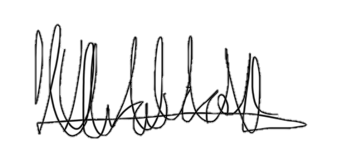
Raimundo Jiménez Lara | raijimlar@alum.us.es | 
Manuel María Calderón Rodríguez | mancalrod@alum.us.es
Alberto Salazar Caballero | albsalcab@alum.us.es

3. Objetivos del equipo
- Cumplir con los hitos del Proyecto.
- Mantener comunicación fluida y respetuosa entre los miembros.
- Garantizar la calidad del producto final y la documentación.

4. Normas de funcionamiento interno
- Reuniones
- Se realizará al menos 1 reunión semanal (presenciales o virtuales).
- La asistencia es obligatoria salvo causa justificada.
- Se elaborará un acta breve por cada reunión.
- Comunicación
- El canal oficial será Discord.
- Las respuestas a mensajes importantes no deben demorar más de 24/48 horas.
- Gestión del trabajo
- Cada miembro debe cumplir con las tareas asignadas en los plazos acordados.
- Las entregas parciales se harán mediante GitHub.
- Toma de decisiones
- Las decisiones se tomarán por consenso.
- En caso de desacuerdo, el coordinador mediará para buscar la mejor solución conjunta.

5. Gestión de conflictos
Se fomentará siempre una actitud positiva y de respeto. Aun así, se establecen las siguientes medidas para posibles conflictos:
Tipo de conflicto | Acción prevista
Un miembro no trabaja, no responde o no cumple compromisos. | Se registrará la situación en el acta de reunión, se notificará al coordinador del equipo y, si persiste, se informará al coordinador de proyectos para evaluar su continuidad.
Desacuerdos sobre aspectos técnicos o de contenido. | Se debatirá internamente con respeto y argumentos. Solo en caso extremo se acudirá al coordinador de proyectos.
Diferencias de nivel o motivación. | El equipo fomentará el acompañamiento y la cooperación. Quien tenga más experiencia ayudará a los demás. El liderazgo debe ser colaborativo.

6. Sanciones internas
- Primera falta: aviso verbal o por escrito.
- Segunda falta: anotación formal en el acta y comunicación al coordinador académico.
- Tercera falta: propuesta de exclusión del equipo (si así lo decide el grupo y el coordinador lo aprueba).

7. Revisión del acta
El acta podrá revisarse solo de manera excepcional y con el acuerdo unánime de todos los miembros. Cualquier modificación deberá registrarse por escrito y firmarse de nuevo.

